**Tema:Gysylýan pürsleriň durnyklylygy**

**1. Maýyşgak jisimleriň durnuklylygy barada düşünje.**

**2. Eýleriň formulasyny getirip çykarmak.**

**3. Dürli berkitmeler üçin Eýleriň formulasynyň kesgitlenişi.**

**1.** Gaty jisimiň deňagramlylyk ýagdaýy durnukly we durnuksyz ýagdaýda bolup biler

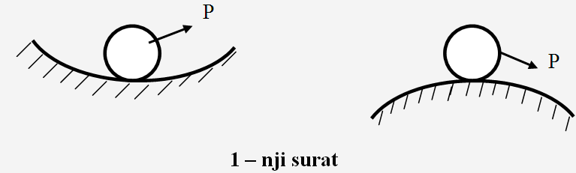

Meselem şekilde görnüşi ýaly şaryň (a) – şekildäki ýagdaýy durnuklydyr,

(b) –şekildäki ýagdaýy durnuksyzdyr.

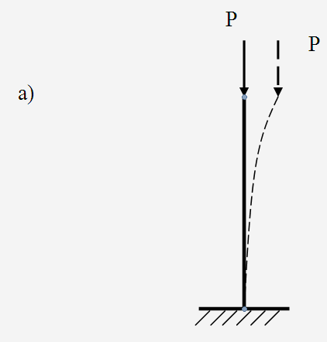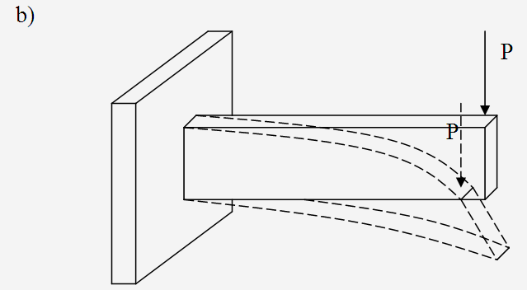

**2-nji surat**

Jisimiň durnukly ýa-da durnuksyz ýagdaýy onuň geometriki ölçeglerine, materýalyna, goýulan güýje baglydyr. Materýaly deňagramlylyk ýagdaýyndan çykarýan güýje howuply **güýç diýilýär**. Merkezi gysylýan göni çyzygyň durnuklylygyny ýitirmegine **boý egilme diýilýär**.

**2.** Kese-kesigi hemişelik bolan göni syrygyň gysylyş ýagdaýyna seredip geçelende. Syrygyň bir tarapynda şarnirli üýtgeýän beýleki tarapy şarnirli üýtgemeýän berkitme bilen berkidilen we P güýç bilen merkezi gysylma amala aşyrylýar. Bu mysalda iň kiçi howuply güýç hasaplanylýar.

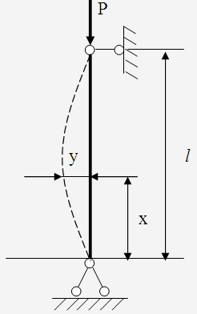**3 – nji surat**

Gysylmada emele gelen maýyşgak çyzygyň differensiýal deňlemesini şeýle görkezmek bolar.

; (1) ; (2) onda,

; (3) ; (4)

4 – nji differensiýal deňleme şeýle hasaplanýar.

***y = A·coskx + Bsinkx;* (5)**

Gyraky şertleri peýdalanyp A we B hemişelikleri hasaplaýarys.

x = 0, y = 0, 0 = Acos·0 +Bsin·0 = A·1 + B·0 = A.

x = *l*, y = 0, 0 = 0·cos·k*l* +Bsin·k*l*

Bsin·k*l* = 0; (6)

Derňewi dowam etdireliň.

6 –aňlatma 2 ýagdaýda ýerine ýetýär.

B = 0.sin·kl = 0. .B = 0 nula deň bolup bilmez bu ýagdaýda B = 0, A = 0 onda syryk durnuksyz ýagdaýa geçmändir. Onda B = 0 deň bolup bilmez .

2.sin·kl = 0.  ; n = 1,2,3,….

n = 0 bolanda şert ýerine ýetýär, emma bu ýagdaýda P = 0 bolýar bu bizi kanagatlandyrmaýar. Onda n = 1 bolanda P (howuply) güýjiň iň kiçi bahasy bolýar.

Onda n = 1 ; ; ; (7)

**Bu formula Eýleriň formulasy diýilýär.**

**3.** Bir tarapy gaty berkitme, beýleki tarapy boş syrygyň gysylyşyna seredip geçilende. Bu ýagdaýda emele gelen maýyşgak çyzygyň öňki syrygyň ýagdaýyna meňzeşdigini göz öňüne tutup houply güýji şeýle hasaplap bolýar. 7-formula *l= 2l* goýaly.

; (8)

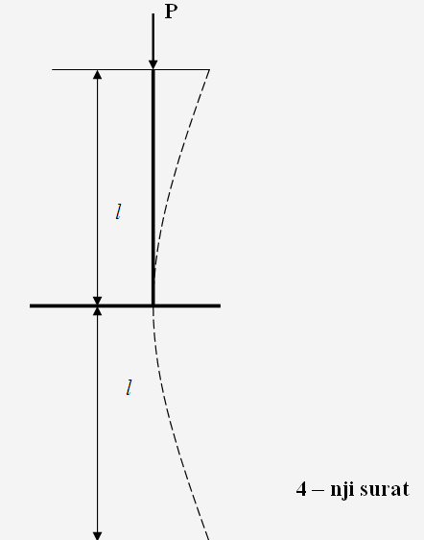

Iki tarapy gaty berkitme bolanda 7 – formulada *l* –e derek *l*/4 goýmaly. Onda,

; (9)

Onda ähli berkitmeleri göz öňünde tutýan Eýleriň unwersal formulasyny şeýle ýazyp bolýar.

; (10)

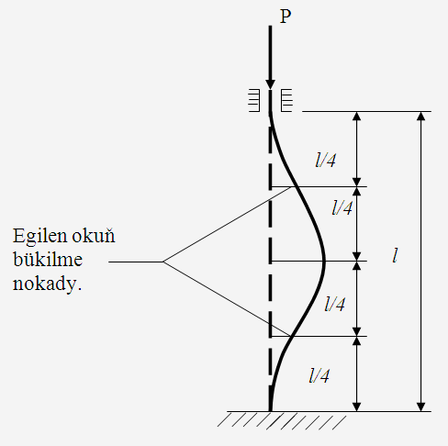

**5 – nji surat**

**μ –koefisiýentiň dürli berkitmeler üçin bahasy.**

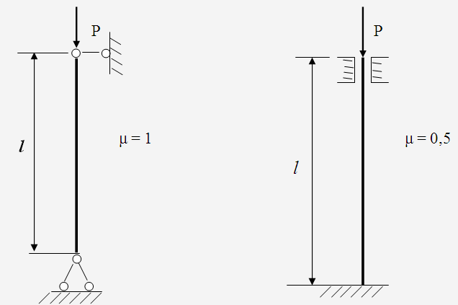

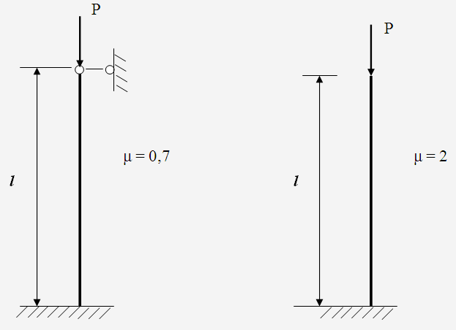

; (11)

σhow –howuply güýjenme.

I = Ai2; ; (12)

; (13)

λ –materýalyň çeýeligi.

Görkezilen formulany eger –de σhow σpr proporsionallyk çäginden geçmedik ýagdaýda ulanyp bolýar.

σhow ≤ σpr (14)

; ; (15)

; (16)

λçägi – çeýeligiň çägi.

Onda Eýleriň formulasynyň ulanyp bolýan çägi,

λ λçägi (17).

9.5 Ýasinskiniň formulasynyň ulanylýan çägi.

Eger λ λçägi şerti ýerine ýetýän bolsa onda howply güýjenmäni Ýasinskiniň formulasy bilen hasaplaýarlar.

λ λçägi

σhow = a - bλ; (18)

a we b –bu koeffisentleri eksperiment usuly bilen hasaplaýarlar.

Ol polat –3 üçin a 3100 kg/sm2 b 11,4 kg/sm2

bu formula λ = 40 100 çäginde ulanylýar. λ = 0 40 aralykda σhow = σak hasap edilýär.

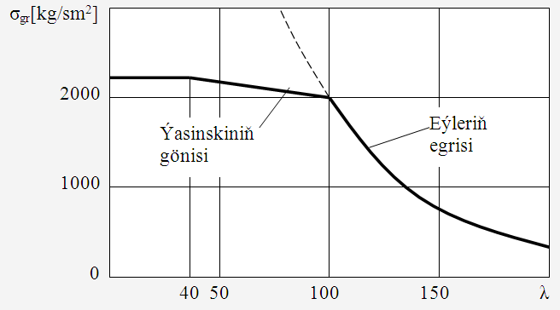

**6 – njy surat**

Onda Phow tapmak üçin,

; (19) Phow = σhow · Ab; (20)

Ab-meýdanyň doly bahasy (brutta).

Gysylýan syryklara durnuklylyga hasaplamalary şeýle başlaýar.

; (21)

[σd] –durnuklylygyň çägi.

; (22)

[hd] –durnuklylykda ätiýaçlyk koeffisenti

Bu koeffisenti materýala we çeýelige bagly alynýar.

[σd] = φ[σ]; (23)

φ – boý egilme koeffisenti.

;

|  |  |  |  |  |
| --- | --- | --- | --- | --- |
| **Çeýelik.**  **;** | **φ – boý egilme koeffisenti.** | | | |
| **Polat.**  **P 4,3,205** | **Polat –5.** | **Çoýun.** | **Agaç.** |
| 0 | 1,00 | 1,00 | 1,00 | 1,00 |
| 10 | 0,99 | 0,98 | 0,97 | 0,99 |
| 20 | 0,96 | 0,95 | 0,91 | 0,97 |
| 30 | 0,94 | 0,92 | 0,81 | 0,93 |
| 40 | 0,92 | 0,89 | 0,69 | 0,87 |

Durnuklylyga barlamak.

; (24)

Berklige barlamak.

; (25)